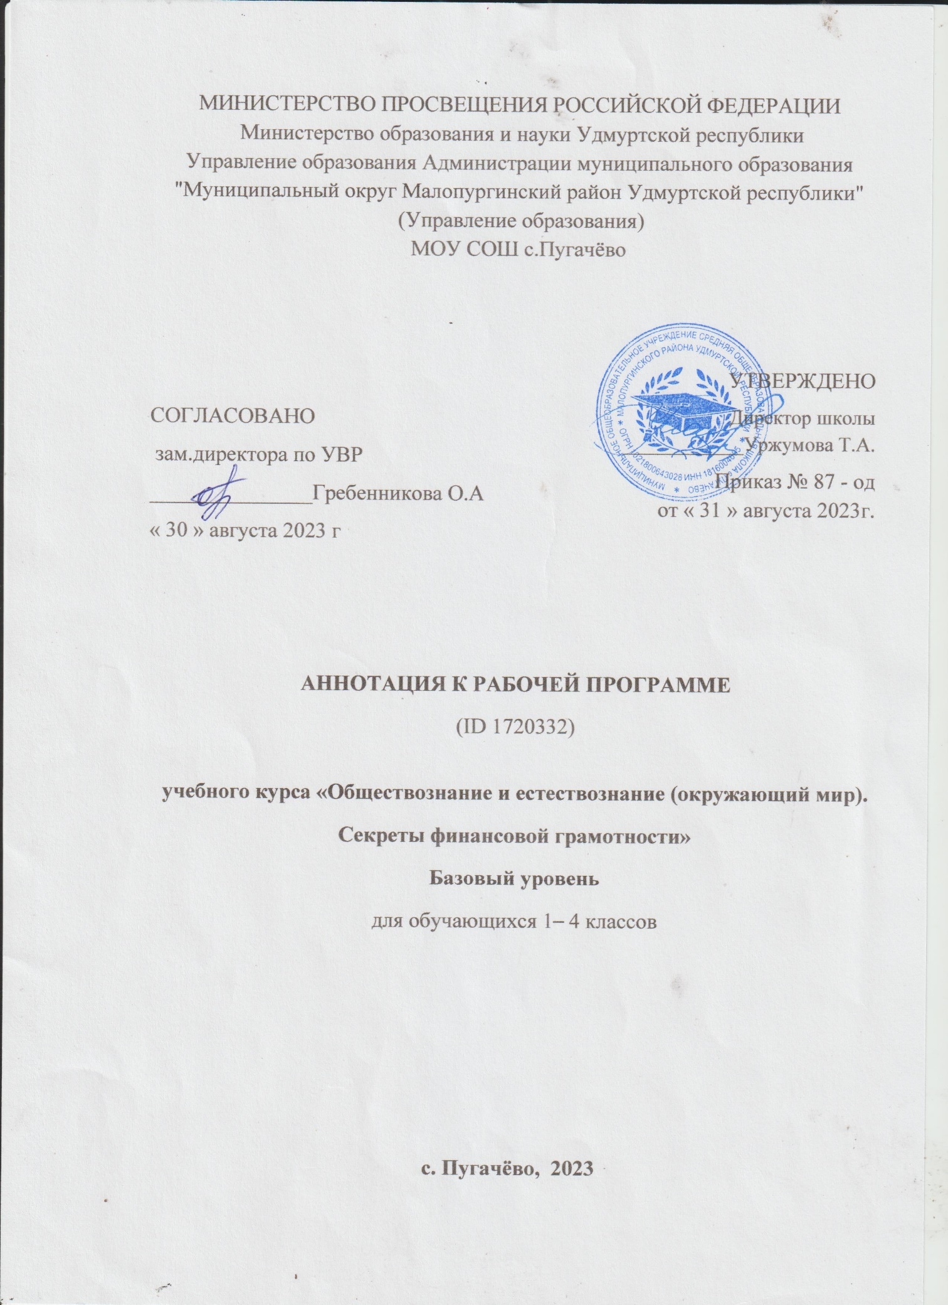
ПОЯСНИТЕЛЬНАЯ ЗАПИСКА
Примерная рабочая программа учебного курса «Обществознание и естествознание (окружающий мир). Секреты финансовой грамоты» (далее — Программа) на уровне начального общего образования подготовлена на ос- нове Требований к результатам освоения программы начального общего об- разования Федерального государственного образовательного стандарта начального общего образования (далее — ФГОС НОО)¹, учитывает целевые ориентиры Примерной программы воспитания², а также структуру и содер- жание Единой рамки компетенций по финансовой грамотности.
Финансовая грамотность является одной из составляющих функцио- нальной грамотности современного человека и входит в состав «навыков 21 века». В «Стратегии повышения финансовой грамотности в Российской Фе- дерации на 2017–2023 годы», определяющей необходимость разработки и внедрения образовательных программ повышения финансовой грамотности для начального общего образования, финансовая грамотность понимается, как «сочетание осведомлённости, знаний, умений и поведенческих моделей, необходимых для принятия успешных финансовых решений и в конечном итоге для достижения финансового благосостояния»³.
Дети младшего школьного возраста в своей повседневной жизни уже вовлечены в элементарные финансовые отношения: они обмениваются друг с другом личными предметами, совершают простые покупки, подсчитывают деньги, иногда дают или берут деньги в долг, копят деньги на определенную цель. При этом бытовая (житейская) финансовая грамотность младших школьников нередко несёт в себе некритично воспринятый опыт сверстни- ков, стихийно сложившиеся финансовые привычки, навязанные извне сте- реотипы финансового поведения окружающих. Современные цифровые тех- нологии обеспечивают мгновенность принятия финансовых решений (в один

¹ Утверждён приказом Министерства просвещения Российской Федерации от 31.05.2021 г. № 286 (зарегистрирован Министерством юстиции Российской Федерации 05.07.2021 г.
№ 64100).
² Одобрена решением федерального учебно-методического объединения по общему образованию (протокол от 02.06.2020 г. № 2/20).
³ Стратегия повышения финансовой грамотности в Российской Федерации на 2017–2023 годы. Утв. распоряжением Правительства Российской Федерации от 25 сентября 2017 г.
№ 2039-р. – URL: http://static.government.ru/

клик), которые могут обернуться финансовыми проблемами не только для ребёнка, но и для всей его семьи.
Изучение учебного курса «Обществознание и естествознание (окружа- ющий мир). Секреты финансовой грамоты», интегрирующего знания о при- роде, предметном мире, обществе и взаимодействии людей в нём, соответ- ствует потребностям и интересам детей младшего школьного возраста и направлено на достижение следующих целей:
- осознание роли труда, денег и отношений людей, опосредованных деньгами, на основе целостного взгляда на окружающий мир; освоение фи- нансовых, математических, обществоведческих, нравственно-этических по- нятий, представленных в содержании данного учебного курса;
- развитие осведомлённости, знаний, умений и поведенческих моде- лей, необходимых для принятия успешных финансовых решений в реальной учебной и жизненной практике;
- духовно-нравственное развитие и воспитание личности гражданина России, понимание своей принадлежности к Российскому государству, опре- делённому этносу; проявление уважения к истории, культуре, традициям народов России; освоение младшими школьниками мирового культурного опыта по созданию общечеловеческих ценностей, законов и правил построе- ния финансовых отношений в социуме; духовное обогащение обучающихся;
- развитие способности ребёнка к социализации на основе принятия гуманистических норм жизни, приобретение опыта эмоционально- положительного отношения к природным ресурсам и их бережливому по- треблению в соответствии с экологическими нормами поведения; становле- ние навыков повседневного проявления культуры общения, гуманного отно- шения к людям, уважительного отношения к их взглядам, мнению и индиви- дуальности.
Содержание учебного курса сформировано на основе выделения тех областей финансовой грамотности, в которых младшие школьники уже осу- ществляют элементарные финансовые действия в своей повседневной жизни и которые обеспечивают освоение грамотных способов действий в решении финансовых задач, социально и личностно значимых для детей 8–12 лет. Во 2 классе к таким содержательным областям относятся «Обмен», «Деньги» и
«Как грамотно делать покупки», в 3 классе — соответственно «Доходы»,

«Расходы» и «Экономия, сбережения и накопление»; в 4 классе — «Семей- ный бюджет», «Личный бюджет» и «Благотворительность». Данные содер- жательные области задают в каждом классе достаточно широкий общий кон- текст, организующий множество разрозненного фактического и историческо- го материала, элементы житейского и учебного опыта младших школьников в целостную картину.
Планируемые результаты по учебным предметам «Окружающий мир»,
«Математика» и данному курсу обеспечивают учителю возможность инте- грации соответствующего содержания курса через организацию выполнения комплексных заданий, кейсов и ситуаций, проектов, участия младших школьников в сюжетно-ролевых играх, моделирующих финансовые отноше- ния людей, экскурсиях в финансовые организации и на предприятия.
Данная Программа может быть интегрирована практически во все мо- дули программы воспитания школы: например, в рамках «Ключевых об- щешкольных дел» — через вовлечение детей в социальные проекты волон- терской, благотворительной и трудовой направленности; в рамках модуля
«Экскурсии, экспедиции, походы» — через экскурсии на предприятия в населенном пункте, где проживают дети, в местные отделения банков; в рам- ках модуля «Организация предметно-эстетической среды» — через такой вид деятельности, как составление сметы расходов на оформление интерьера школьных помещений, озеленение пришкольной территории, разбивка клумб и т.д. Программные темы курса могут определить содержание участия шко- лы или конкретного класса в ежегодной Всероссийской неделе финансовой грамотности. Возможно использование содержания курса для тематических классных часов и работы с родителями младших школьников.

